世界のお茶の呼び方・日本のお茶に関わる言葉

日本では、お茶を「チャ（またはサ）」と呼びますが、世界のお茶の呼び方には、「チャ」と「テ」があり、その語源はどちらも中国です。

「チャ」はの茶の発音で、シルクロードを使った陸の交易ルートで西方へ伝わりました。

一方、「テ」はの茶の発音で、海の交易ルートによってヨーロッパに伝わったと言われています。

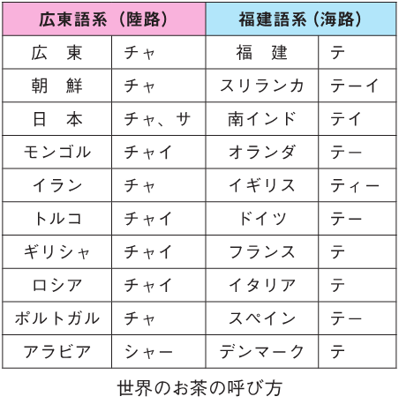中国語の読み方の違いが世界に広まったというのが興味深いですね。

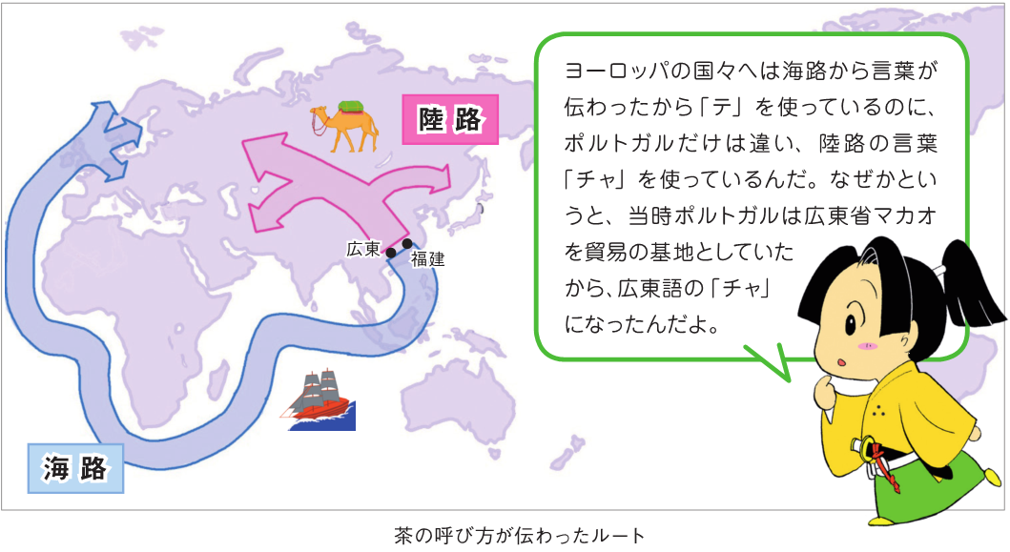

　日本には「茶」のつく言葉や、ことわざがたくさんあります。お茶はそれだけ私たちの生活のなかで身近なものだということですね。そんなお茶にまつわる言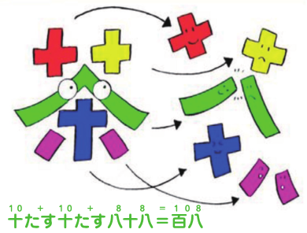葉をいくつか紹介します。

○

　長寿を祝う言葉の一つ。108歳のお祝いです。「茶」の漢字を分解して、できた漢数字を足すと108になります。

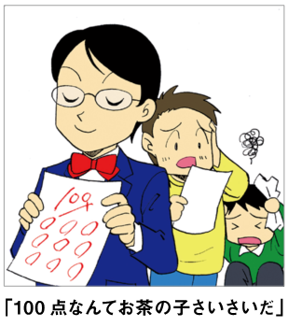○お茶の子さいさい

　お手軽で簡単なこと。「お茶の子」は軽いお菓子やご飯のことをさします。「さいさい」は、はやし言葉※です。お腹にもたまらないことから、物事が簡単にできるさまをいいます。※はやし言葉：言葉の調子を整えたり、ひき立てたりする合いの手

○お茶を濁す

　表面だけ取りつくろってごまかすこと。茶道に詳しくない人が、濁ったお茶を抹茶に見せかけたことから、その場をやりきろうとする、いい加減な言動をさします。

【クイズ】

Ｑ．長寿を祝う言葉の「茶寿」とは、何歳のお祝いでしょう？

①80歳

②88歳

③108歳

Ａ．③108歳

＜参考＞

・こどもお茶小事典（静岡県発行）P７～８、P156

https://www.pref.shizuoka.jp/_res/projects/default_project/_page_/001/027/291/ochasyoujiten.pdf